Партнерские возможности на выставке Скрепка Экспо 2022
Скрепка Экспо приглашает компании канцелярского, игрушечного и сувенирного рынка принять участие в ПАРТНЕРСКОЙ ПРОГРАММЕ 29 международной мультитематической выставки.
Благодаря партнерским возможностям, Вы получите максимальную отдачу от участия в выставке, полное информационное покрытие и лояльность аудитории
Участие в партнёрской программе поможет Вашей компании:
- Подчеркнуть статус лидера отрасли
- Привлечь внимание к стенду на выставке
- Ознакомить посетителей с новинками продукции
- Донести важную информацию до всех участников рынка
Успейте забронировать ОПЦИИ ПАРНЕРСКИХ ВОЗМОЖНОСТЕЙ и получить наилучший результат от участия в 29 международной выставке «Скрепка Экспо» с 2 по 4 февраля 2022 года, Москва, МВЦ Крокус Экспо, 3 павильон, 13 зал.
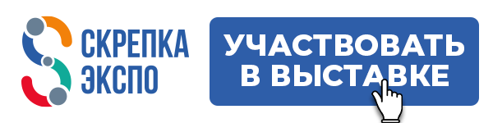
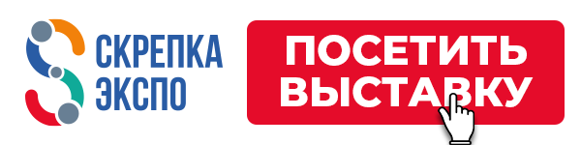

РУБРИКАТОР
3D СХЕМА ВЫСТАВКИ
Александр Зубарев, менеджер по работе с клиентами выставки Скрепка Экспо:
expo@apkor.ru
+7(495) 648-91-38
+7 (926) 216-60-15/
What`s App / Telegram

Следите за анонсами выставки Скрепка Экспо
Cайт
Telegram
Instagram
Facebook
ВКонтакте
YouTube

